**3g Ng Pladetektonik – pladegrænser, jordskælv og vulkanisme 25. feb. 2025**

Vi ser dokumentarfilmen ”Pladetektonik - Vores Urolige Jord” (15 min, dansk tale).

<https://www.youtube.com/watch?v=RuuCi1OS4Ek&t=638s>

1. Hvad handlede filmen om?
2. Hvad var drivkraften for pladetektonikken? (Hvad flytter rundt på pladerne?)
3. Hvad kendetegner hver af de tre hovedtyper af pladegrænser mellem litosfærepladerne? Udfyld Tabel 1 ved hjælp af oplysninger fra filmen. Se også på Figur 1-5 indsat under Tabel 1 og suppler evt. med teori fra lærebogen NaturgeografiGrundbogen B (2023).

Tabel 1. Kendetegn for de tre hovedtyper af pladegrænser og de tre undertyper af konvergerende (destruktive) pladegrænser.

|  |  |  |
| --- | --- | --- |
| **Type** | **Pladegrænse** | **Kendetegn (jordskælv, vulkaner…)** |
| 1 | Transform  (bevarende) |  |
| 2 | Divergerende  (konstruktiv) |  |
| 3 | Konvergerende  (destruktiv) |  |
| *3A* | *Oceanbundsplade – oceanbundsplade* |  |
| *3B* | *Oceanbundsplade – kontinentplade* |  |
| *3C* | *Kontinentplade – kontinentplade* |  |

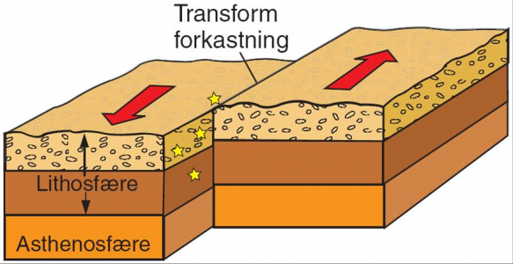

Figur 1. Transform (bevarende) pladegrænse.

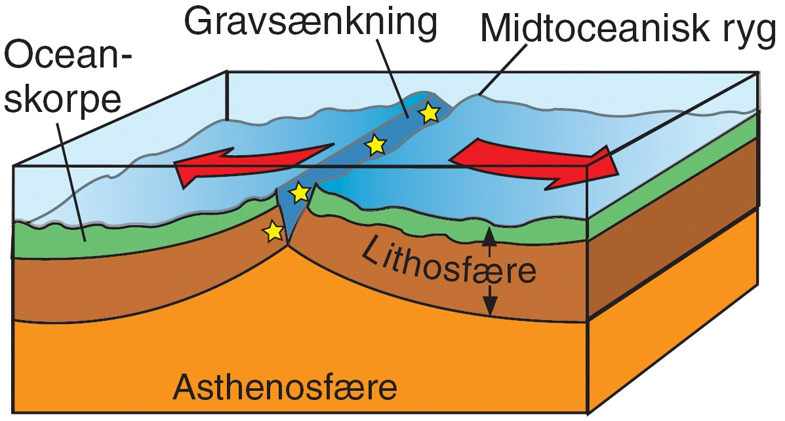

Figur 2. Divergerende (konstruktiv) pladegrænse.

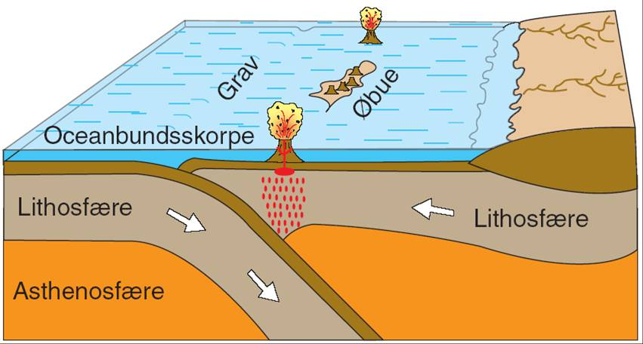

Figur 3. Konvergerende (destruktiv) pladegrænse: oceanbundsplade mod oceanbundsplade.

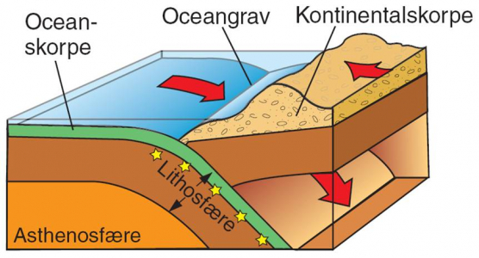

Figur 4. Konvergerende (destruktiv) pladegrænse: oceanbundsplade mod kontinentplade.

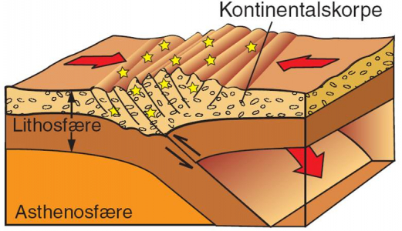

Figur 5. Konvergerende (destruktiv) pladegrænse: kontinentplade mod kontinentplade.

1. Indtegn to eksempler på hver type pladegrænse på verdenskortet i Figur 6. Husk, der er tre undertyper af den konvergerende pladegrænse!

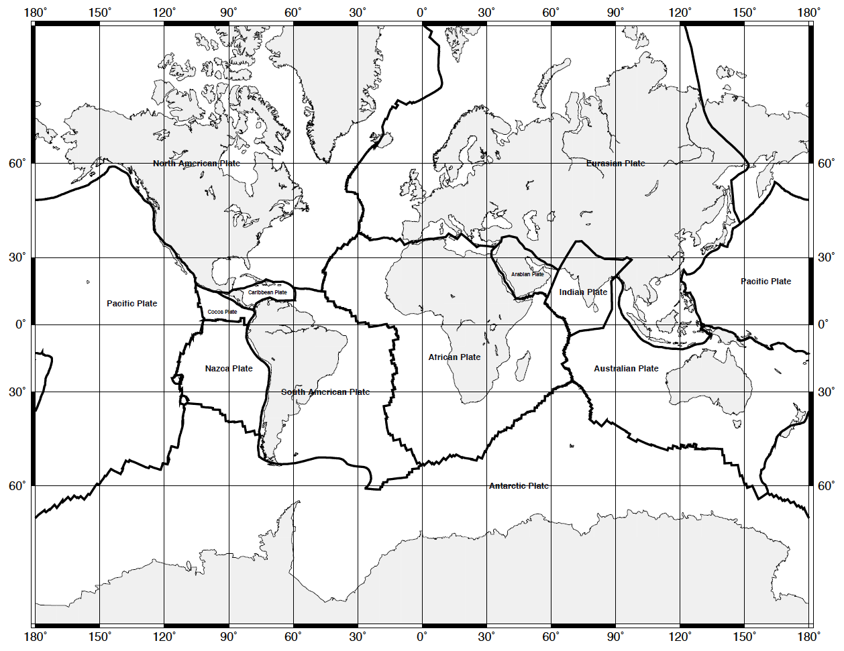

Figur 6. Verdenskort (Mercator-projektion) med eksempler på de forskellige typer af pladegrænser.

I Tabel 2 kan du skrive, hvilken type pladegrænse du har indtegnet, og hvilke plader der mødes.

Tabel 2. Oversigt over eksemplerne på pladegrænser indtegnet på Figur 6.

|  |  |  |
| --- | --- | --- |
| **Eks.** | **Plader:** | **Pladegrænsetype:** |
| 1 |  |  |
| 2 |  |  |
| 3 |  |  |
| 4 |  |  |
| 5 |  |  |
| 6 |  |  |
| 7 |  |  |
| 8 |  |  |
| 9 |  |  |
| 10 |  |  |